


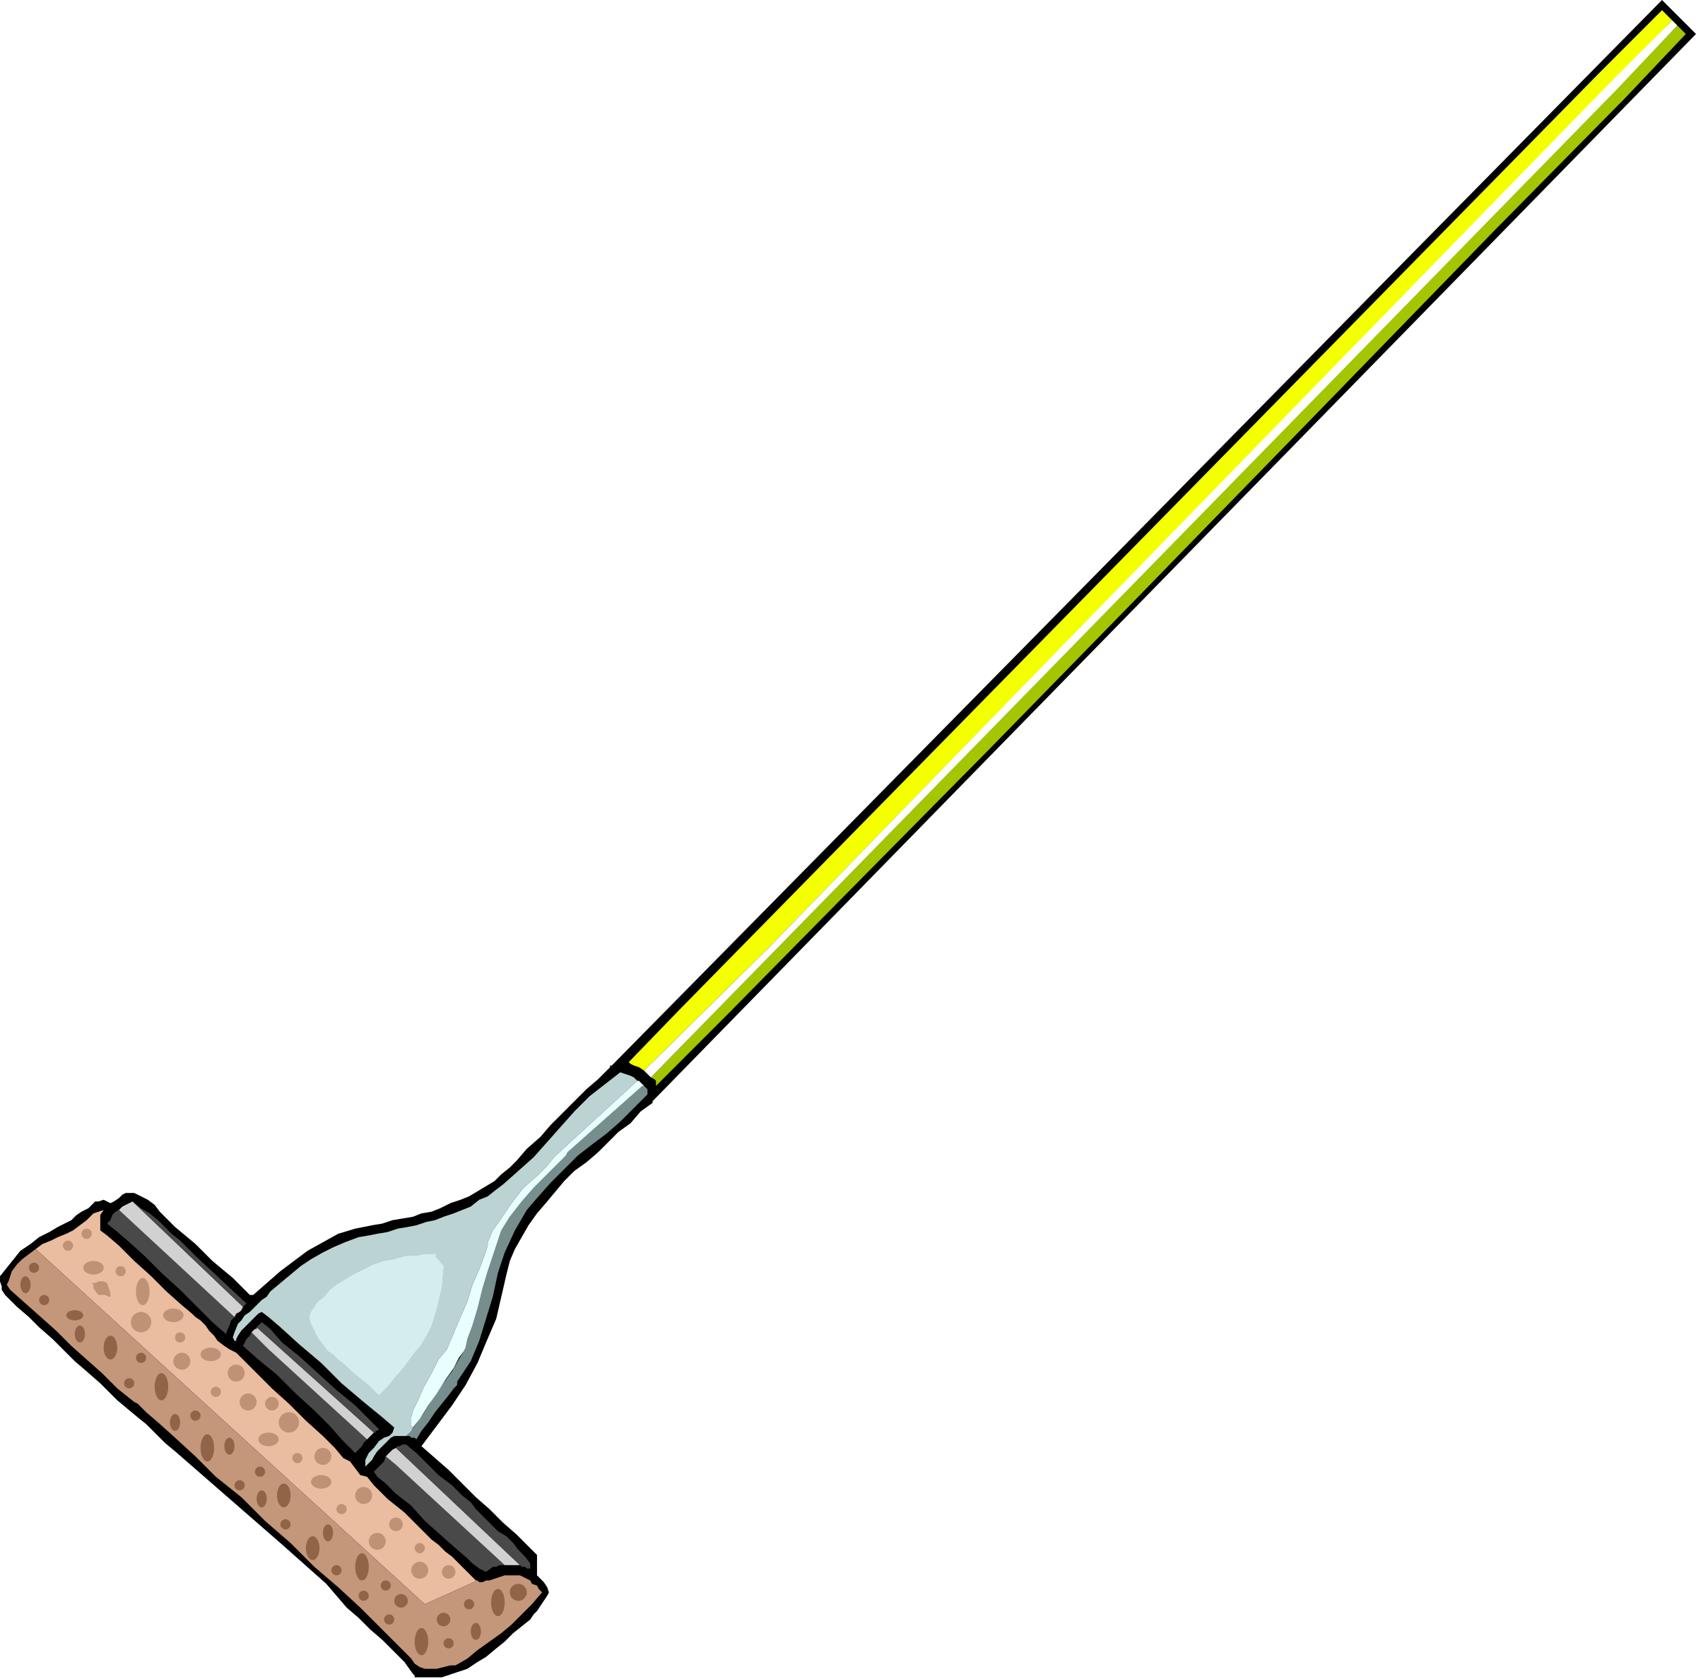

หน่วยการเรียนรู้ที่ 1 งานบ้าน
แผนการจัดการเรียนรู้ที่ 11
เรื่อง มารยาทในการใช้ห้องน้ำและห้องส้วม

ชั้นประถมศึกษาปีที่ 4 เวลาเรียน 1 ชั่วโมง

มาตรฐานการเรียนรู้และตัวชี้วัด

มาตรฐานการเรียนรู้
มาตรฐาน ง 1.1 เข้าใจการทำงาน มีความคิดสร้างสรรค์ มีทักษะกระบวนการทำงาน
ทักษะการจัดการ ทักษะกระบวนการแก้ปัญหา ทักษะการทำงานร่วมกัน
และทักษะการแสวงหาความรู้ มีคุณธรรม และลักษณะนิสัยในการทำงาน
มีจิตสำนึกในการใช้พลังงาน ทรัพยากรและสิ่งแวดล้อม เพื่อการดำรงชีวิต
และครอบครัว
ตัวชี้วัด
ง 1.1 ป.4/1 อธิบายเหตุผลในการทำงานให้บรรลุเป้าหมาย
ง 1.1 ป.4/2 ทำงานบรรลุเป้าหมายที่วางไว้อย่างเป็นขั้นตอน ด้วยความขยัน อดทน รับผิดชอบ
และซื่อสัตย์
ง 1.1 ป.4/3 ปฏิบัติตนอย่างมีมารยาทในการทำงาน
ง 1.1 ป.4/4 ใช้พลังงานและทรัพยากรในการทำงานอย่างประหยัดและคุ้มค่า

จุดประสงค์การเรียนรู้
1. อธิบายมารยาทในการใช้ห้องน้ำและห้องส้วม (K)
2. แสดงบทบาทสมมุติเกี่ยวกับมารยาทในการใช้ห้องน้ำและห้องส้วม (P)
3. เห็นความสำคัญของการมีมารยาทในการใช้ห้องน้ำและห้องส้วม (A)


สาระสำคัญ

ห้องน้ำและห้องส้วมเป็นสถานที่ที่หลายคนใช้ร่วมกัน จึงต้องช่วยกันรักษาความสะอาด
ให้ดูน่าใช้และป้องกันเชื้อโรคต่าง ๆ


สาระการเรียนรู้

มารยาทในการใช้ห้องน้ำและห้องส้วม


สมรรถนะสำคัญของผู้เรียน

1. ความสามารถในการสื่อสาร
2. ความสามารถในการคิด
3. ความสามารถในการแก้ปัญหา
4. ความสามารถในการใช้ทักษะชีวิต
5. ความสามารถในการใช้เทคโนโลยี


คุณลักษณะอันพึงประสงค์

1. มีวินัย
2. รักความเป็นไทย


คำถามสำคัญ

การมีมารยาทในการใช้ห้องน้ำและห้องส้วมมีประโยชน์อย่างไร


การจัดกิจกรรมการเรียนรู้

ขั้นสังเกต รวบรวมข้อมูล (Gathering)
• • • • • • • • • • • • • • • • •

1. นักเรียนสนทนาเกี่ยวกับห้องน้ำและห้องส้วม โดยใช้คำถาม ดังนี้
• นักเรียนเคยเข้าห้องน้ำ ห้องส้วมสถานที่ใดบ้าง
(ตัวอย่างคำตอบ ห้องส้วมของโรงเรียน ห้องส้วมของปั๊มน้ำมัน ห้องส้วมของสวนสาธารณะ
ห้องส้วมของห้างสรรพสินค้า)
• ห้องน้ำ ห้องส้วมที่นักเรียนกล่าวมามีความสะอาดหรือไม่
(มี/ไม่มี)
• การเข้าห้องน้ำ ห้องส้วมในที่สาธารณะควรช่วยกันดูแลใช่หรือไม่
(ใช่/ไม่ใช่)
2. นักเรียนสังเกตภาพห้องน้ำและห้องส้วมบนกระดาน ดังนี้
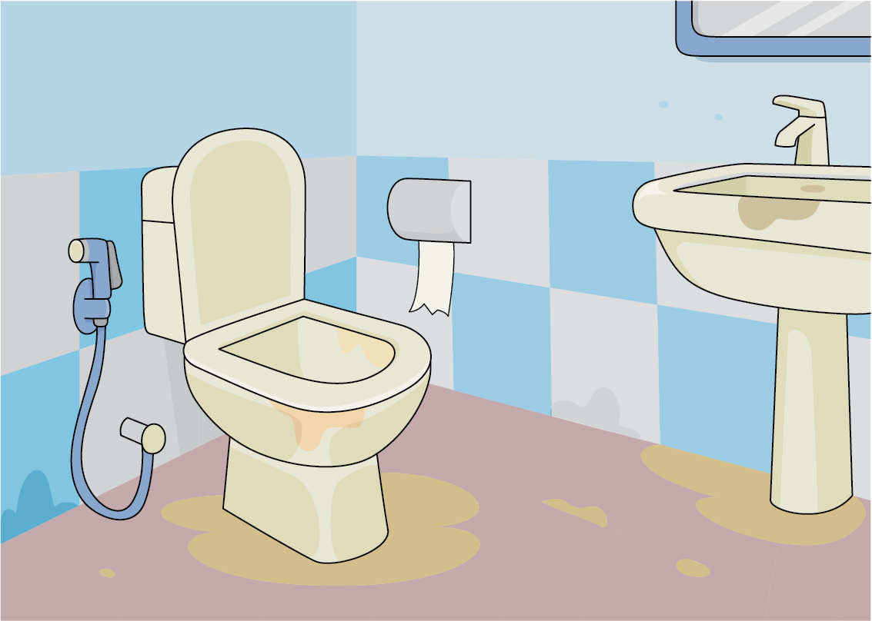
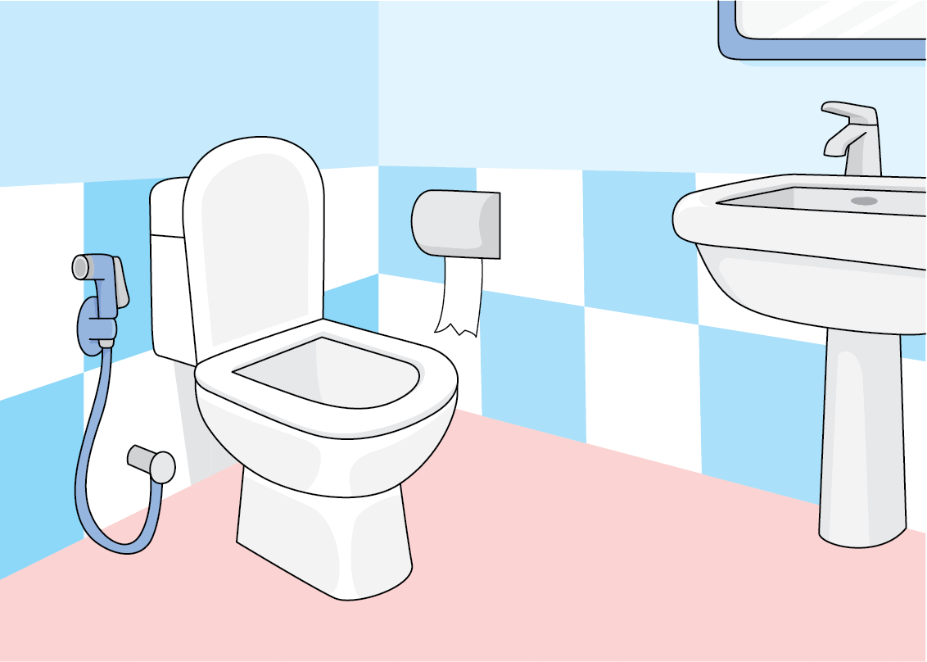

ภาพที่ 1 ภาพที่ 2
แล้วร่วมกันสนทนา โดยการใช้คำถาม ดังนี้
• ภาพที่ 1 เป็นอย่างไร
(ห้องน้ำที่สะอาด)
• ภาพที่ 2 เป็นอย่างไร
(ห้องน้ำที่ไม่สะอาด)
• นักเรียนจะเลือกเข้าห้องน้ำแบบภาพใด
(ภาพที่ 1)
• ถ้านักเรียนต้องการให้ห้องน้ำภาพที่ 2 เป็นเหมือนภาพที่ 1 นักเรียนจะทำอย่างไร
(ตัวอย่างคำตอบ ทำความสะอาด)
3. นักเรียนศึกษาค้นคว้าข้อมูลเกี่ยวกับมารยาทในการใช้ห้องน้ำและห้องส้วม จากแหล่งการเรียนรู้
ที่หลากหลาย เช่น หนังสือเรียน อินเทอร์เน็ต ห้องสมุด


ขั้นคิดวิเคราะห์และสรุปความรู้ (Processing) (Gathering)
• • • • • • • • • • • • • • • • • • • •

4. นักเรียนร่วมกันแสดงความคิดเห็นเกี่ยวกับมารยาทในการใช้ห้องน้ำและห้องส้วม โดยใช้คำถามกระตุ้นความคิด ดังนี้
• การมีมารยาทในการใช้ห้องน้ำและห้องส้วมมีประโยชน์อย่างไร
(ตัวอย่างคำตอบ ช่วยป้องกันเชื้อโรค ทำให้ห้องน้ำและห้องส้วมสะอาด)
5. นักเรียนร่วมกันวิเคราะห์ภาพบนกระดานต่อไปนี้
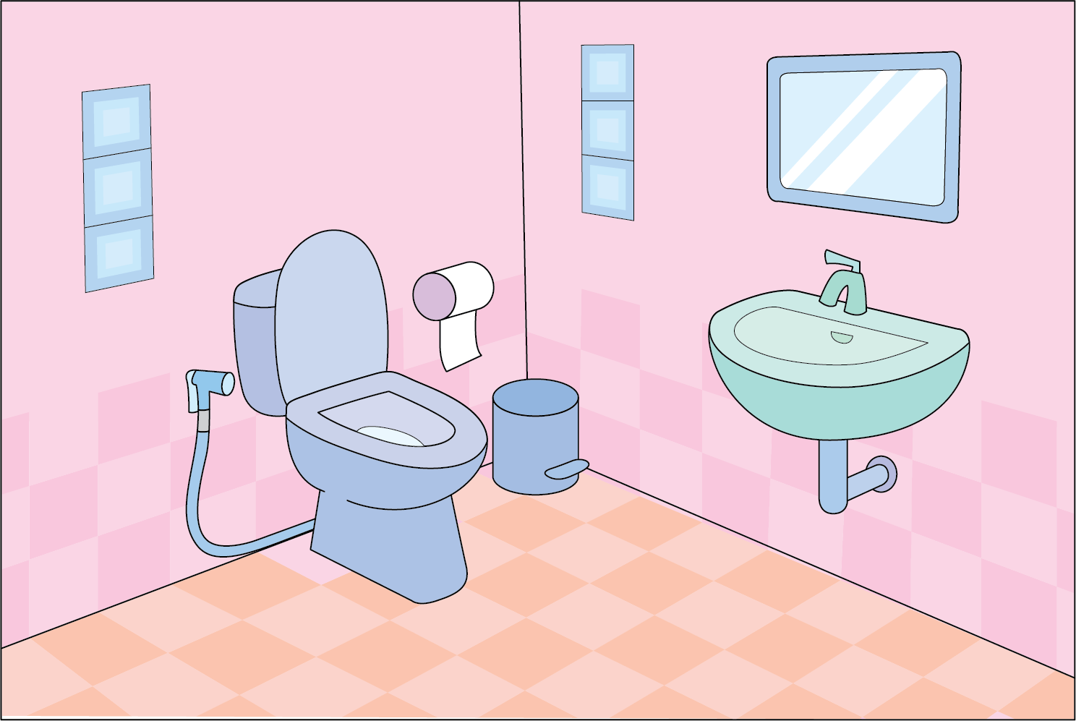

จากนั้นตอบคำถามลงในกระดาษสำหรับทำกิจกรรม ดังตัวอย่าง

• สถานที่ในภาพคือที่ใด (ห้องน้ำและห้องส้วม)
• พฤติกรรมที่ควรปฏิบัติในสถานที่นี้มีอะไรบ้าง
(1. กดชักโครกทุกครั้งหลังใช้เสร็จ 2. หมั่นดูแลรักษา
ความสะอาด 3. ไม่ขีดเขียนผนังหรือประตูห้องน้ำ)

ถ้าปฏิบัติ
ถ้าไม่ปฏิบัติ

• ส่งผลต่อตนเองอย่างไร
(เป็นคนมีวินัย มีสุขอนามัยที่ดี)

• ส่งผลต่อผู้อื่นอย่างไร
(ได้ใช้ห้องน้ำและห้องส้วมที่สะอาด
และปลอดภัย)
• ส่งผลต่อสังคมอย่างไร
(สังคมมีความเป็นระเบียบขึ้น สะอาด
เรียบร้อย น่าอยู่ ผู้คนในสังคมมีความสุข)

• ส่งผลต่อตนเองอย่างไร
(ขาดระเบียบวินัย อาจเจ็บป่วยง่าย)

• ส่งผลต่อผู้อื่นอย่างไร
(เจ็บป่วยง่าย)

• ส่งผลต่อสังคมอย่างไร
(สังคมไม่เป็นระเบียบ ไม่สะอาด)

6. นักเรียนร่วมกันแสดงความคิดเห็นต่อผลของการกระทำต่อไปนี้
• เข้าห้องส้วมแล้วไม่ราดน้ำ
• ไม่ล้างห้องน้ำ
• เขียนคำคมต่าง ๆ ไว้ที่ฝาผนังในห้องส้วม
• ทิ้งกระดาษชำระลงในชักโครกเสมอ

7. นักเรียนร่วมกันสรุปความคิดรวบยอดเกี่ยวกับมารยาทในการใช้ห้องน้ำและห้องส้วม
เป็นแผนภาพความคิด ดังตัวอย่าง

ไม่ขีดเขียนผนัง/ประตู

ควรต่อแถวก่อน/หลัง
ใช้งานเสร็จแล้ว
ควรราดน้ำทุกครั้ง

ไม่ควรเหยียบบนโถนั่ง
ไม่ทิ้งกระดาษชำระ
ลงในอ่างล้างมือ/ชักโครก

มารยาทในการใช้ห้องน้ำ
และห้องส้วม

ล้างห้องน้ำเป็นประจำ


ขั้นปฏิบัติและสรุปความรู้หลังการปฏิบัติ (Applying and Constructing the Knowledge)
• • • • • • • • • • • • • • • • • • • • • • • • • • • • • • • • • • • • • • • • •

8. นักเรียนแต่ละคนเลือกมารยาทในการใช้ห้องน้ำและห้องส้วมที่ควรปฏิบัติมา 1 อย่าง
แล้ววาดภาพลักษณะมารยาทที่เลือกมา พร้อมระบายสีให้สวยงาม
จากนั้นเขียนอธิบายเหตุผลในการเลือกมารยาทดังกล่าวใต้ภาพ

กิจกรรมนี้สร้างเสริมทักษะศตวรรษที่ 21 ด้านการร่วมมือทำงานเป็นทีม

9. นักเรียนร่วมกันสรุปสิ่งที่เข้าใจเป็นความรู้ร่วมกัน ดังนี้
ห้องน้ำและห้องส้วมเป็นสถานที่ที่หลายคนใช้ร่วมกัน จึงต้องช่วยกันรักษาความสะอาด
ให้ดูน่าใช้และป้องกันเชื้อโรคต่าง ๆ


ขั้นสื่อสารและนำเสนอ (Applying the Communication Skill)
• • • • • • • • • • • • • • • • • • • • • • • • • • • •

10. นักเรียนนำเสนอผลงานหน้าชั้นเรียน
กิจกรรมนี้สร้างเสริมทักษะศตวรรษที่ 21 ด้านการสื่อสาร

11. นักเรียนร่วมกันอภิปรายสรุปเกี่ยวกับวิธีการทำงานให้เห็นการคิดเชิงระบบและวิธีการทำงาน
ที่มีแบบแผน


ขั้นประเมินเพื่อเพิ่มคุณค่าบริการสังคมและจิตสาธารณะ (Self-Regulating)
• • • • • • • • • • • • • • • • • • • • • • • • • • • • • • • •

12. นักเรียนแบ่งกลุ่มร่วมกันรวบรวมข้อมูลเกี่ยวกับมารยาทในการใช้ห้องน้ำและห้องส้วม
มาจัดทำเป็นป้ายนิเทศ เพื่อเผยแพร่ความรู้ให้กับผู้อื่น
13. นักเรียนประเมินตนเอง โดยเขียนแสดงความรู้สึกหลังการเรียนและหลังการทำกิจกรรม
ในประเด็นต่อไปนี้
• สิ่งที่นักเรียนได้เรียนรู้ในวันนี้คืออะไร
• นักเรียนมีส่วนร่วมกิจกรรมในกลุ่มมากน้อยเพียงใด
• เพื่อนนักเรียนในกลุ่มมีส่วนร่วมกิจกรรมในกลุ่มมากน้อยเพียงใด
• นักเรียนพอใจกับการเรียนในวันนี้หรือไม่ เพียงใด
• นักเรียนจะนำความรู้ที่ได้นี้ไปใช้ให้เกิดประโยชน์แก่ตนเอง ครอบครัว และสังคมทั่วไป
ได้อย่างไร
จากนั้นแลกเปลี่ยนตรวจสอบขั้นตอนการทำงานทุกขั้นตอนว่าจะเพิ่มคุณค่าไปสู่สังคม
เกิดประโยชน์ต่อสังคมให้มากขึ้นกว่าเดิมในขั้นตอนใดบ้าง สำหรับการทำงานในครั้งต่อไป


สื่อการเรียนรู้/แหล่งการเรียนรู้

1. หนังสือเรียน รายวิชาพื้นฐาน การงานอาชีพและเทคโนโลยี ชั้นประถมศึกษาปีที่ 4
ของสถาบันพัฒนาคุณภาพวิชาการ (พว.)
2. บัตรภาพ
3. กระดาษสำหรับทำกิจกรรม
4. แหล่งการเรียนรู้ทั้งภายในและภายนอกโรงเรียน

การประเมินการเรียนรู้

1. ประเมินความรู้ เรื่อง มารยาทในการใช้ห้องน้ำและห้องส้วม (K) ด้วยแบบทดสอบ
2. ประเมินกระบวนการทำงานกลุ่ม (P) ด้วยแบบประเมิน
3. ประเมินคุณลักษณะอันพึงประสงค์ ด้านมีวินัย รักความเป็นไทย (A) ด้วยแบบประเมิน


แบบประเมินตามสภาพจริง (Rubrics)

แบบประเมินกระบวนการทำงานกลุ่ม
รายการการประเมิน | ระดับคุณภาพ
รายการการประเมิน | 4 | 3 | 2 | 1
กระบวนการ  ทำงานกลุ่ม | มีการกำหนดบทบาท  สมาชิกชัดเจน  และมีการชี้แจงเป้าหมาย  การทำงาน  มีการปฏิบัติงานร่วมกัน  อย่างร่วมมือร่วมใจ  พร้อมกับการประเมินเป็นระยะ ๆ | มีการกำหนดบทบาท  สมาชิกชัดเจน  มีการชี้แจงเป้าหมาย  อย่างชัดเจนและปฏิบัติงานร่วมกัน  แต่ไม่มีการประเมิน  เป็นระยะ ๆ | มีการกำหนดบทบาท  เฉพาะหัวหน้า  ไม่มีการชี้แจงเป้าหมาย  อย่างชัดเจน  ปฏิบัติงานร่วมกัน  ไม่ครบทุกคน | ไม่มีการกำหนด  บทบาทสมาชิก  และไม่มีการชี้แจงเป้าหมาย สมาชิก  ต่างคนต่างทำงาน

ข้อเสนอแนะของผู้บริหารสถานศึกษา

ลงชื่อ
( )
ตำแหน่ง

บันทึกหลังการสอน

ผลการจัดการเรียนการสอน

ปัญหา/อุปสรรค

แนวทางแก้ไข

ครูผู้สอน
( )
วันที่บันทึก

